1. 下载python3.13.x，下载后打开CMD确认python是否安装成功。

官网下载地址：[https://www.python.org/ftp/python/3.13.7/python-3.13.7-amd64.exe](https://www.python.org/ftp/python/3.13.7/python-3.13.7-amd64.exe" \t "https://web.qun.qq.com/announce/_blank)

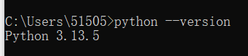

1. 解压软件包（不可放在中文路径下），执行Setup-Env.ps1，自动下载依赖库

若不知道怎么安装python可尝试使用Setup-Env-without-python.ps1来下载依赖（不一定成功）

1. 依赖下载完毕后执行start.ps1开启脚本
2. 人物站在对应副本的圈上，处于可按F进本的状态
3. 选择对应副本数字回车后即可开始（执行过程中禁止碰鼠标修改人物朝向）

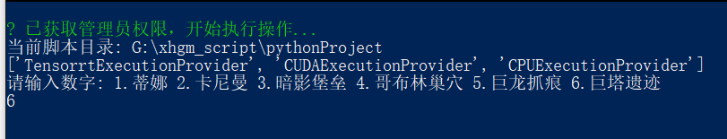

Tips:

1. 除了蒂娜卡尼曼，其他的都推荐用红职，不然容易死亡
2. **游戏必须使用1920*1080分辨率**
3. **普堡提供进本前后职业切换功能，因为没有T职的话没人接刀过不了BOSS，奶妈的话路上可能会死**

**自行录制脚本：**

如果对当前的录制不满意，可以自行录制。

在进入副本后，整个人物移动路径可以使用custom_recorder.ps1自行录制，按F12后开始监听键盘事件开始录制，再次按F12停止录制，最后按F10输出json文件（**鼠标从头到尾不可移动**）。

将json文件替换到\com\resource\json目录下即可（文件名不要改动）

